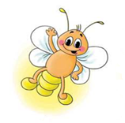
2 класс
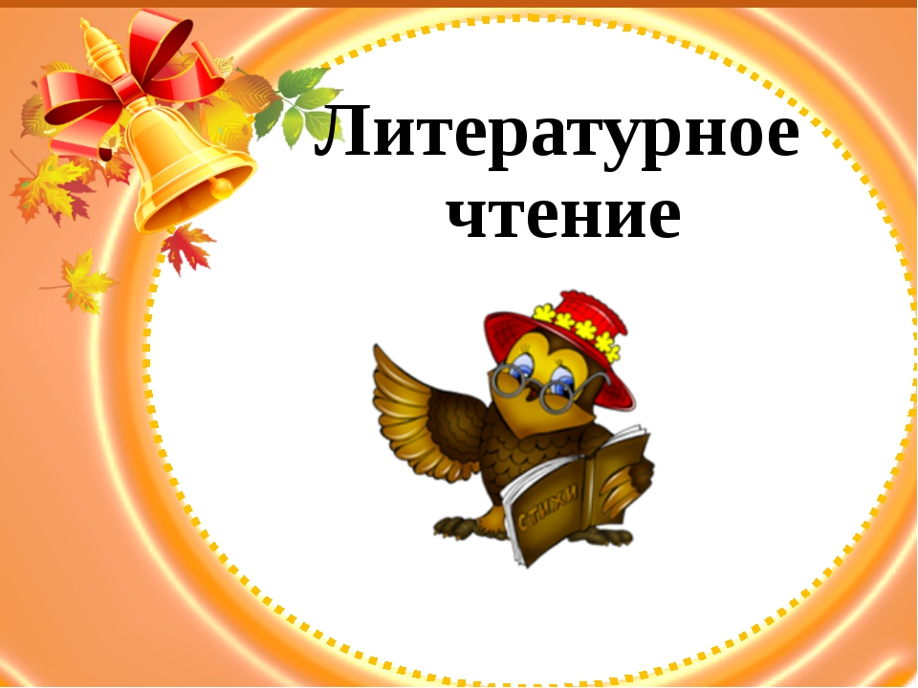
Фамилия, имя

___________________________________________________________________
МЕЖДУНАРОДНАЯ ПРЕДМЕТНАЯ ОЛИМПИАДА «СВЕТЛЯЧОК»
«Русский язык и литературное чтение» «Literary reading»
literary reading
literary reading
Ждём ваших отзывов и предложений по адресу olympiada.bukvoznaika@mail.ru

1. В каком слове «40 гласных»?  1) морока 2) дорога  3) собака 4) сорока | 2. В каком случае надо писать букву «Я»?  1) з..мовщик 2) л..сточка  3) гл..дим 4) р..монтник
3. Замени одну букву в слове «гость», чтобы вышло лакомство для собаки. Какая это буква?  1) буква «о» 2) буква «г»  3) буква «т» 4) буква «ь» | 4. Какое слово нельзя перенести?  1) урок 2) книга  3) зайка 4) Саша
5. Какими бывают слова в русском языке?  1) однокоренными  2) одноцветковыми  3) одноствольными  4) однодольными | 6. О том, кто умело и искусно всё делает, люди говорят так:  1) У него золотые волосы.  2) У него золотое сердце.  3) У него золотая цепочка.  4) У него золотые руки.
7. В каком слове второй слог ударный?  1) курица 2) огурец  3) покупка 4) молоко | 8. Как называют первую строку абзаца?  1) белая 2) красная  3) синяя 4) чёрная
9. Незнайка не умеет писать слова правильно. Он пишет их так, как слышит. Какие из слов он напишет с буквой Щ?  1) счастье 2) пощада  3) помощник 4) все три варианта | 10. Какие овощи больше всего любит лягушка-Квакушка, если известен следующий факт:  Лягушке нравятся слова,  В которых есть три буквы - КВА.  1) тыква 2) квашеная капуста  3) брюква 4) все три варианта
11. Узнай сказку А.С. Пушкина по следующим словам: рать, воеводы, царь, мудрец, шатер, Шамаханская царица, звездочёт, петушок.  1) «Сказка о рыбаке и рыбке»  2) «Три богатыря и Шамаханская царица»  3) «Сказка о золотом петушке»  4) «Три орешка для Золушки» | 12. Подбери к данным словам противоположные по значению: война, грусть, злой.  1) сражение, радость, добрый  2) сражение, печаль, гневный  3) мир, радость, добрый  4) мир, печаль, добрый
13. Нужно подобрать к слову «малина» такие признаки предмета, чтобы её сразу же захотелось съесть.  1) спелая 2) сочная  3) сладкая 4) все три варианта | 14. За какую плату согласился работать Балда в сказке А.С.Пушкина?  1) за три щелчка 2) за три рубля  3) за три копейки 4) за три коровы
15. Что нужно поменять местами в ракете, чтобы в ней смогла бы приехать Золушка на бал?  1) корень 2) буквы «К» и «Р»  3) окончание 4) буквы «А» и «Е» | 16. Поляки называют её Едзина, чехи – Езинка, словаки – Еже Баба, а как называем её мы?  1) Василиса Премудрая 2) Кикимора  3) Крошечка Хаврошечка 4) Баба Яга
17. Отгадай загадку:  Живёт в болотах и прудах, и носит ласты на ногах,  Прохладу любит, не жару, и мечет под водой икру,  Детёныши её с хвостами. Кто это? Отгадайте сами.  Ей жаба — не сестра, подружка.  Скажите, кто она?  1) подружка 2) зверушка  3) лягушка 4) хохотушка | 18. Какой из нарисованных предметов в стихотворении А. Барто уронила девочка Таня в речку?  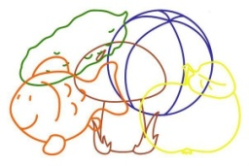  1) рыбку 3) яблоко  2) грибочек 4) мячик
19. В выделенном слове пропала буква-шалунья. Добавьте к слову нужную по смыслу стихотворения букву:  От весёлой острой утки  Хохотали мы все сутки.  1) буква «С» 2) буква «Б»  3) буква «Ш» 4) буква «Д» | 20. В сказке какого писателя простая горошина играет важную роль?  1) Корней Чуковский  2) Александр Сергеевич Пушкин  3) Виталий Бианки  4) Ганс Христиан Андерсен
21. Что несла бабушке Красная Шапочка?  1) молоко и сырок  2) три корочки хлеба  3) пирожок и горшочек масла  4) творожок и горшочек масла | 22. Какие согласные всегда бывают мягкими?  1) Й, Ц, Х 2) Ж, Й, Ц  3) Й, Щ, Ч 4) Ш, Й, Ч
23. Какое отчество было бы записано у Буратино в паспорте?  1) Павлович 2) Карлович  3) Кириллович 4) Михайлович | 24. Какие согласные никогда не бывают мягкими?  1) Й, Ц, Х 2) Ж, Ш, Ц  3) Ш, Ж, Ч 4) Ш, Щ, Ж
25. Как звали молодого и самого доброго крокодила пятидесяти лет?  1) Веня 2) Сеня  3) Гена 4) Гриша | 26. Как зовут девочку, вступившую в борьбу со Снежной королевой?  1) Герти 2) Грета  3) Герда 4) Гертруда

